Dragi učenci.

Pošiljam vam povezavo za Zoom.
https://arnes-si.zoom.us/j/93426375369

Od danes naprej je povezava stalno ista. Ne bom vam več vsak dan pošiljal mailov. Vsakič, ko imamo na urniku matematiko, kliknete na ta link (povezavo).

Objavljen je tudi v spletni učilnici. (prilagam sliko)
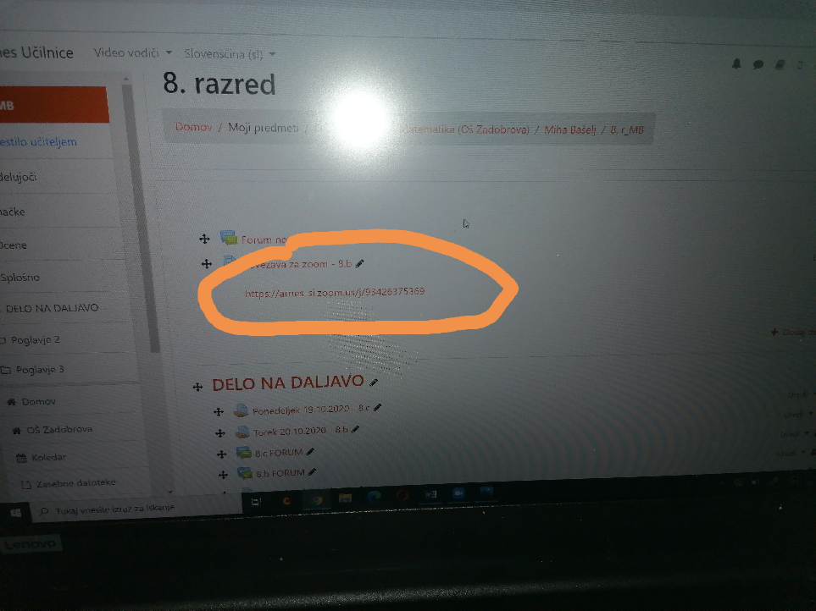

Lp Miha

